ИНСТРУКЦИЯ
ПО ПОЖАРНОЙ БЕЗОПАСНОСТИ ДЛЯ ОБУЧАЮЩИХСЯ
Для младших школьников:
1. Нельзя трогать спички и играть с ними.
2. Опасно играть с игрушками и сушить одежду около печи, нагревательных приборов с открытой спиралью.
3. Недопустимо без разрешения взрослых включать электроприборы и газовую плиту.
4. Нельзя разводить костры и играть около них.
5. Если увидел пожар, необходимо сообщить об этом родителям или взрослым.
Для старших школьников
6. Следите, чтобы со спичками не играли маленькие дети, убирайте их в недоступные для малышей места.
7. Не нагревайте незнакомые предметы, упаковки из-под порошков и красок, особенно аэрозольные упаковки.
8. Не оставляйте электронагревательные приборы без присмотра. Запрещайте малышам самостоятельно включать телевизор. Уходя из дома, выключайте электроприборы из сети.
9. Помните, что опасна не только бочка с бензином, но и пустая бочка из-под него или другой легковоспламеняющейся жидкости, и зажженная спичка может привести к тяжелым ожогам и травмам.
10. Не разжигайте печь или костер с помощью легковоспламеняющихся жидкостей (бензин, солярка).
11. Не оставляйте незатушенных костров.
12. Не поджигайте сами и не позволяйте младшим поджигать тополиный пух или сухую траву.
13. При обнаружении пожара сообщите взрослым и вызовите пожарных по телефону 01.
На территории школы
14. На территории школы запрещается разводить костры, зажигать факелы, применять фейерверки и петарды, другие горючие составы.
15. Запрещается курить в здании школы и на ее территории.
16. Запрещается приносить в школу спички, горючие жидкости (бензин и растворители), легковоспламеняющиеся вещества и материалы.
17. Запрещается пользоваться в классах и кабинетах осветительными и нагревательными приборами с открытым пламенем и спиралью.
18. Категорически не допускается бросать горящие спички в мусорные бачки.
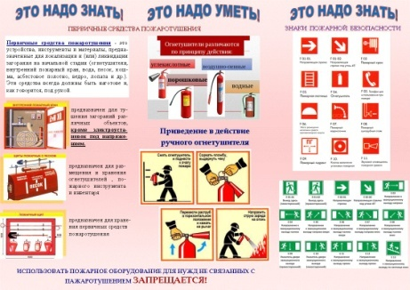
19. В случаях пожарной опасности производится эвакуация школы, сигналом к которой является сигнал «Внимание! Пожарная тревога!»
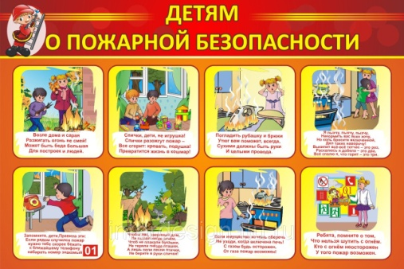

Видеоматериалы: «Правила пожарной безопасности»
https://www.youtube.com/watch?v=g67jLELxFXI&feature=emb_logo
https://www.youtube.com/watch?time_continue=45&v=LTNgV9InnJg&feature=emb_logo

